

**投研报告**

* **第 七十五 期 —**



**/**

**TIME**

**2020**

**12 – 23**



Enigma

Enigma是目前第一个具有隐私合约的区块链，目前团队技术水平较高，开发进度稳定，通过隐私合约可以为许多公链带来隐私保护，创新性较高，未来应用场景丰富，值得关注。

**分析师**

Jonathon丨Stewart丨Mavis丨Jason丨Ryan丨Luiz

**商务合作**

[Marketing@first.vip](mailto:Marketing@first.vip)



目录

**Table of contents**

投资概要 1

1. 基本概况 2

1.1 项目简介 2

1.2 基本信息 2

2. 项目详解 3

2.1 团队 3

2.2 资金 4

2.3 技术详解 4

2.4 代码 5

2.5 产品 6

3. 发展 8

3.1 历史 8

3.2 现状 8

3.3 未来 9

4. 经济模型 10

4.1 模型 10

4.2 供需 10

5. 竞争 11

5.1 赛道分析 11

5.2 隐私计算 12

5.3 竞争分析 13

6. 风险提示 16

7. 投资建议 17

参考资料 18

— 投资风险与免责声明 — 19

— 版权信息 — 19

投资概要

*说明：头等仓最终评定的【关注】/【不关注】，是按照头等仓项目评估框架对项目当前基本面进行综合分析的结果，而非对项目代币未来价格涨跌的预测。影响代币价格的因素众多，项目基本面并非唯一因素，因此，不可因为研报判定为【不关注】，就认为项目价格一定会跌。此外，区块链项目的发展是动态的，被我们判定为【不关注】的项目，若其基本面发生重大的积极变化，我们将有可能会调整为【关注】，同样地，被我们判定为【关注】的项目，若发生重大恶性改变，我们将会警示所有会员，并有可能会调整为【不关注】。*

1. 基本概况
   1. 项目简介

简介：Enigma目前已经更名为Secret Network，其旨在通过隐私合约和秘密节点，构建具有隐私保护智能合约的区块链。基于Cosmos SDK开发，底层共识机制基于Tendermint（一个提供ABCI和共识引擎的协议，可以让开发者集中在开发区块链服务上，而不必专注共识、内存池管理等底层细节）的BFT拜占庭容错。开发者可以使用RUST语言编写隐私合约，部署相应的具备隐私保护的DAPP，具体用例比如DEFI（包括借贷、保险等）、秘密投票以及秘密竞拍等。

* 1. 基本信息[1]

|  |  |
| --- | --- |
| 成立时间 | 2015年6月 |
| 发行时间 | 2017年9月 |
| 所属国家 | 美国 |
| 所属板块 | 隐私计算 |
| 代币符号 | SCRT |
| 市值排名 | 303 |
| 当前币价 | $0.6396 |
| 募资情况 | $45,000,000 |
| 流通市值 | $29,873,541 |
| 流通量 | 56,395,809 SCRT |
| 代币总量 | 111,771,105 SCRT |
| 上线交易对 | 2 |
| 前10交易所 | 币安 |
| 18.1.1~至今 最高价格 | $0.7136（2020年12月10日） |
| 18.1.1~至今 最低价格 | $0.2554（2020年11月3日） |

1. 项目详解
   1. 团队

当前Enigma团队成员大部分来自MIT（主要为麻省理工学院媒体实验室和斯隆商学院），整体学历较高，且创始人Guy Zyskind拥有较深的学术背景和丰富的软件开发经验。工程部主管Victor Grau Serrat拥有15年的软件开发经验，较为资深。整体来看，按照当前的人员配置，和团队的路线图实现情况，其开发水平和工程实现能力相对较好[2]。

2.1.1核心成员

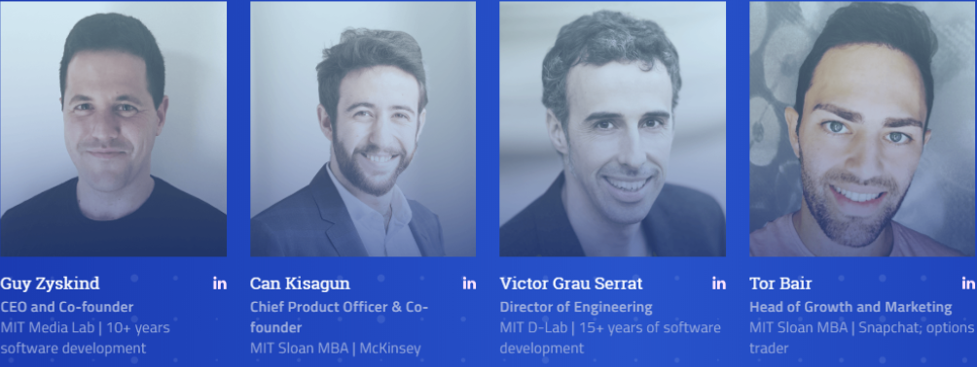

图2-1 Enigma核心团队成员

表2-1Enigma团队详情表

|  |  |  |
| --- | --- | --- |
| **成员** | **岗位** | **履历** |
| Guy Zyskind | 首席执行官 | 有超过十年的软件开发经验，拥有麻省理工学院的硕士学位和特拉维夫大学的电子工程和计算机科学的学士学位，曾是麻省理工学院媒体实验室的研究助理，并在麻省理工学院讲授区块链的第一节课，同时其撰写了几篇学术论文，Enigma源于他的硕士论文“区块链技术支持的高效安全计算” |
| Can Kisagun | 首席产品官 | 毕业于麻省理工学院斯隆商学院(Sloan School of Management)，曾与几家科技初创公司合作，在完成MBA学业后曾在麦肯锡公司(McKinsey&Company)担任商业分析师。 |
| Victor Grau Serrat | 工程部主管 | 拥有马里兰大学电子和计算机工程硕士学位，拥有超过15年的软件开发经验，包括使用Java Server页面开发电子医疗记录，使用C语言开发嵌入式系统中WiFi驱动程序的固件 |
| Prateek Saxena | 市场部主管 | 拥有麻省理工学院斯隆管理学院的MBA学位，之前曾在Snapchat、Spotify和Hubspot负责用户增长、数据科学相关项目，以及许多与用户增长相关的项目。在攻读MBA之前，其在Optiver US做了4年的期权交易员，同时拥有布朗大学的经济学学士学位 |

* 1. 资金

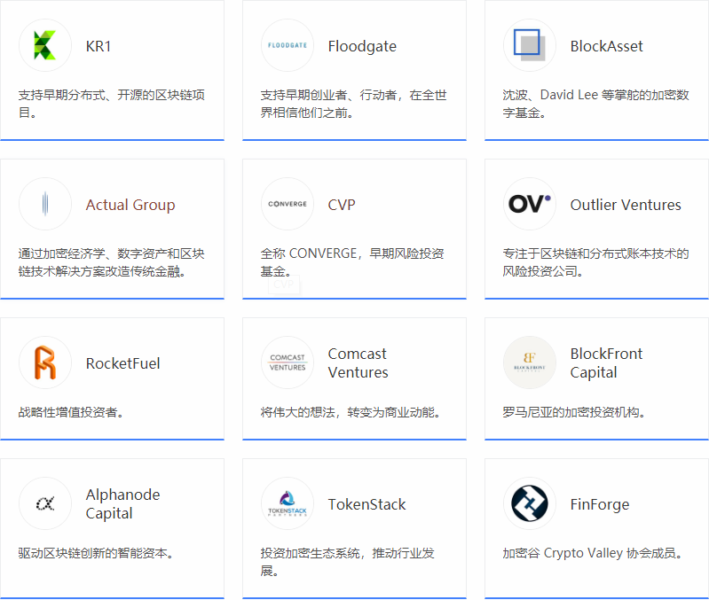

图2-2 Enigma投资机构详情

根据Block123显示，当前参与Enigma项目的投资机构总共15家，其中包括Outlier Ventures等。最早在2017年9月12日，Enigma通过代币销售从5000名投资者总共筹集4,500万美元。当时ICO成本为0.6美元，代币发行总量为1.5亿ENG代币，其中50%分配给投资者，50%分配给社区和团队。

* 1. 技术详解
     1. 隐私合约

当前许多合约都部署在以太坊链上，并且所有的用户数据都是公开透明的。比如借贷DAPP，可能需要通过扫描每个人的钱包和之前的交易记录来确定用户是否具有借款资格，如果有借款资格，具有多少的借款额度。对于一般合约，用户需要把所有的交易记录公开，这意味着所有人都可以看到相应的交易记录，所以未来正常用户一般并不会选择此类服务。对于隐私合约，用户可以在保证数据隐私的前提下将数据发送给隐私合约，并且在隐私节点的TEE可信执行环境运行，从而保证用户在确保自己交易记录不会被纰漏的前提下获取自己的借贷资格。具体过程如下：  
1）现有的验证者通过远程证明（远程证明使安全区可以对它们在其中运行的硬件进行身份验证，并向远程方证明其安全区内存的完整性）检查新加入的节点是否实际运行TEE可信执行环境。  
2）第一个验证者在飞地（Enclave）内生成初始密钥对，并且发送给其余秘密节点。  
3）用户通过第一个验证者的初始密钥对的公钥对自己的数据进行加密，并且将加密后的数据提交到链上。  
4）由于每个节点都有初始密钥对，每个秘密节点都会在自身的飞地（Enclave）内解密用户数据，其中合约数据的输入以及状态（可从Tendermint执行读/写状态）只会在TEE可信执行环境中才会解密，请求函数也只会在TEE内执行，从而在保证数据隐私前提下，将计算结果提交上链。  
5）随后验证者节点在链上就计算结果达成共识，保证合约计算准确性。  
6）用户可以观察审计链上的计算结果，并且在保护数据隐私的前提下获得计算结果。

* + 1. TEE可信执行环境

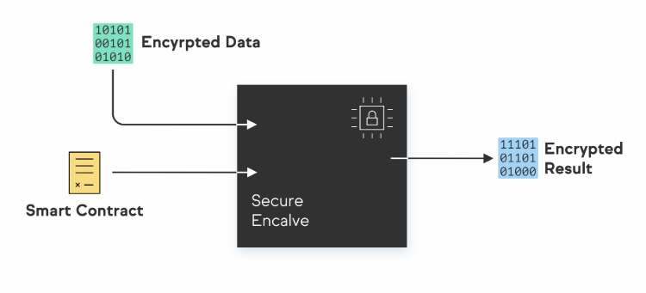

图2-8 TEE可信执行环境详解

如图2-8所示，为了保证区块链网络的隐私性，用户的隐私数据加密后会在秘密节点的TEE可信执行环境内解密并且进行计算。Enigma采用了英特尔的SGX扩展指令集（一种TEE可信执行环境具体实现），可以将其当作是一个安全区域的“黑盒子”，在其内部运行的合约代码和数据不会被任何权限的外部程序或进程非法调用，甚至底层操作系统本身，敏感数据会在加密后和智能合约一起进入这个“黑盒子”，随后解密数据交由智能合约运行产生结果，最后在发送出“黑盒子”前，再将计算结果进行加密，整个过程保护了数据隐私性，确保敏感数据不会泄露给计算节点或软件开发者。

* 1. 代码

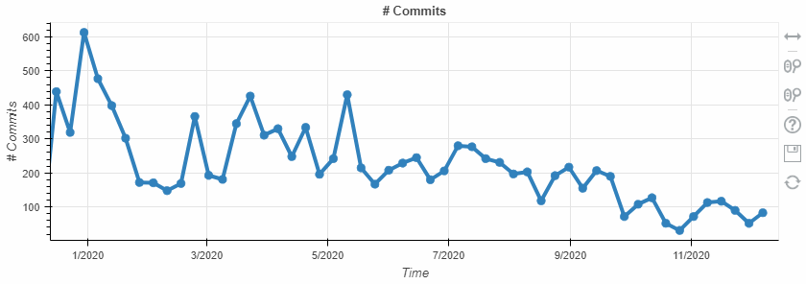图2-4 Enigma代码提交情况

图2-4反应了Enigma的代码整体提交情况，当前Enigma总共有112个代码库，当前比较重要且置顶的代码库有Secret Network（2020年2月上线的主网）和SafeTrace（一个疫情接触者报告平台，志愿者可以上传自身位置数据，查看自己是否在高风险区域）两个代码库。当前这两个代码库均采用Rust语言（一种执行效率较高，安全性较好的编程语言）进行编写，说明团队在代码开发上相对较注重效率和安全[3]。

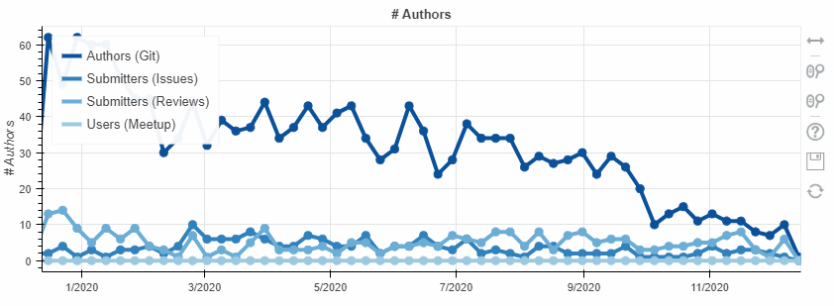

图2-5 Enigma代码贡献人员情况

如图2-5反应了Enigma的贡献人员情况，贡献者数量达到高峰的时候在2020年1月，结合图2-4可以看出大部分的代码开发也集中在2020年1月，可能由于其即将在2020年2月份上线主网，代码提交量和贡献者数量也随之提高。整体来看，根据Enigma的代码库代码提交情况和官方路线图，其履约程度较好[4]。

* 1. 产品
     1. 以太坊桥

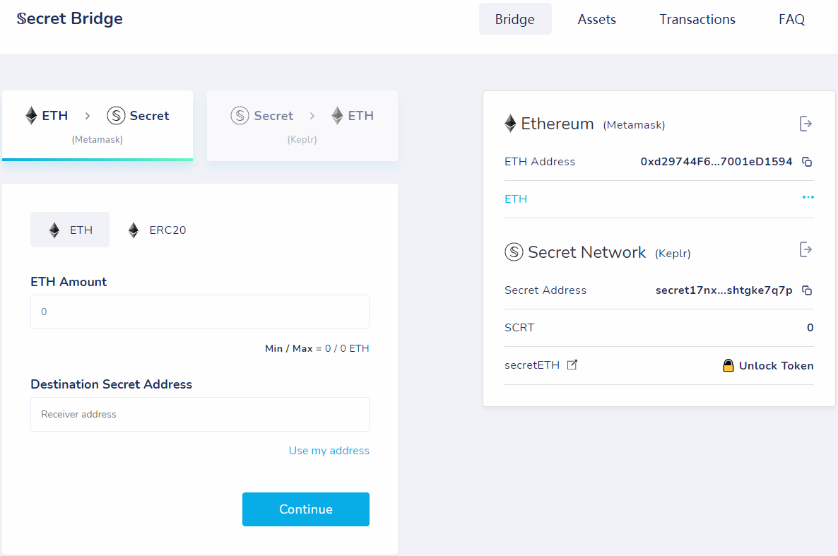

图2-6 Secret Network以太坊桥

Secret Network的以太坊桥允许ETH和ERC-20代币持有者将其资产从以太坊链上转移到Secret链上，并且创建相应隐私代币（比如secretETH或者secretERC-20s），相当于让目前以太坊链上的资产具有隐私保护功能。且这些隐私代币均可以和Secret Network上的合约进行交互，这意味着其可让目前以太坊的资产不仅能像门罗币、大零币等匿名币一样具有转账、地址等隐私保护，还可以在此基础上增加可编程性。比如，Alice可以在以太坊链上锁定ETH代币，并且在Secret Network上铸造secretETH，并且和其链上合约进行交互，而且这种资产转移是双向的，Alice可以通过桥操作者在链上销毁secretETH代币，并且解锁原来在以太坊链上ETH代币。具体步骤如下：

1）连接Metamask钱包（ETH和ERC20代币）和Keplr钱包（SCRT和Secret Tokens）；  
2）如图2-6所示，通过输入相应的ETH数量和Secret Network上的地址，通过以太坊桥创建secretETH；  
3）由于钱包余额在Secret Network上是加密的，用户需要通过Keplr钱包支付一定的GAS费来创建查看密钥（viewing key）来查看相应余额；  
4）如果Alice需要将secretETH换回ETH代币，可以通过点击“Secret -> ETH”按钮，通过支付一定的ETH作为GAS费用，解锁以太坊上的ETH代币，GAS费用直接从解锁的余额中扣除。  
目前截止北京时间2020年12月16日18时12分，Secret Network以太坊桥支持ETH、YFI、UNI、BAND、COMP、 LINK、AAVE、KNC、SNX、OCEAN、MKR、DAI、USDT、TUSD以及WBTC总共15种资产，主要以DeFi相关币种为主，且这些项目方都与Secret Network有合作。

* + 1. 区块浏览器

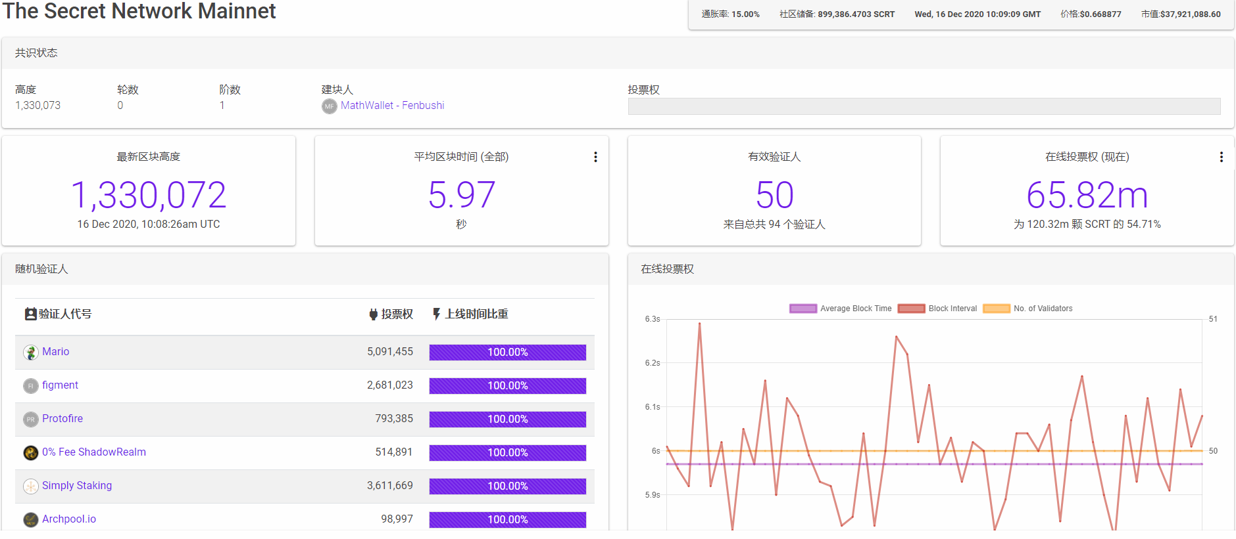

图2-7 Secret Network主网区块浏览器

如图2-7所示，用户可以在Secret Network的区块浏览器查看目前有效验证人、区块高度、平均出块时间以及验证人具体信息。截止北京时间2020年12月16日18时12分，区块高度为1,330,112，有效验证人总共50个，储备总量为899,398 SCRT。

**总结：Enigma在2020年2月上线主网Secret Network，并且在2020年12月上线以太坊桥，允许用户将ETH或者ERC-20代币在以太坊链上锁定并且在Secret Network链上铸造相应的隐私代币，从而借助其隐私合约使得以太坊链上资产具备隐私性和可编程性。当前团队大部分成员来自MIT媒体实验室，且拥有较丰富的开发经验，目前参与Enigma项目的投资机构总共15家，其中包括Outlier Ventures等。最早在2017年9月12日，Enigma通过代币销售从5000名投资者总共筹集4,500万美元，整体来看，资金状况较为良好。**

1. 发展
   1. 历史

表3-1 Enigma进展详情表

|  |  |
| --- | --- |
| **时间** | **具体进展** |
| 2020年2月 | Serect Network主网上线，并且与SEC达成和解，Enigma同意将资金返还给投资者并且将代币注册成证券，同时需要定期向SEC汇报，同时缴纳50万美元罚款 |
| 2020年3月 | 美国证券交易委员会（SEC）宣布与区块链初创公司Enigma MPC达成和解，费用为50万美元 |
| 2020年6月 | Secret Network第一次硬分叉，在区块高度#1,794,500成功通过链上投票，这次的升级（Romulus Upgrade）包括将地址前缀从Enigma改为Secret |
| 2020年7月 | 社区发起Secret Games旨在测试隐私合约，主要包含两个阶段，第一个阶段为邀请制，大约运行两周，第二个阶段为公开测试版本，大约运行四周。用户可以参加隐私合约测试，赚取相应SCRT奖励 |
| 2020年12月 | Secret Network上线以太坊隐私桥，允许用户将ETH或者ERC-20代币在以太坊链上锁定并且在Secret Network链上铸造相应的隐私代币，从而借助其隐私合约使得以太坊链上资产具备隐私性和可编程性 |

Enigma在今年2月上线主网Secret Network，并且与SEC达成和解，并且在今年8-9月份正式从Enigma更名为Secret Network，代币名称为SCRT。目前火币上面的交易对仍然使用ENG，未进行主网代币置换。ENG和SCRT的置换将于太平洋标准时间2021年1月1日晚上11点结束。

* 1. 现状
     1. Secret Network节点状态

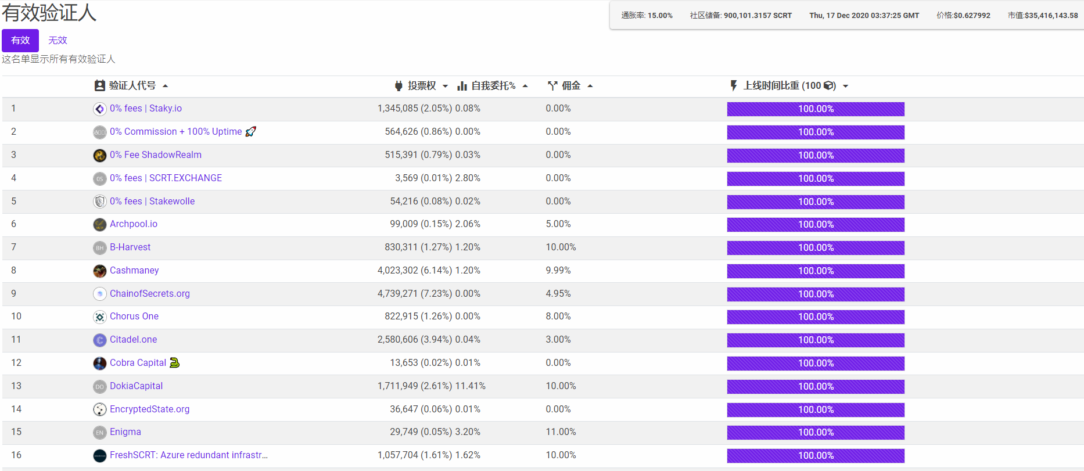

图3-1 Secret Network节点状态详情

如图3-1所示，当前Secret Network总共有98个验证节点，其中有效验证节点50个，无效验证节点48个。在有效验证节点中，puzzle.report的投票权占比最高[5]。

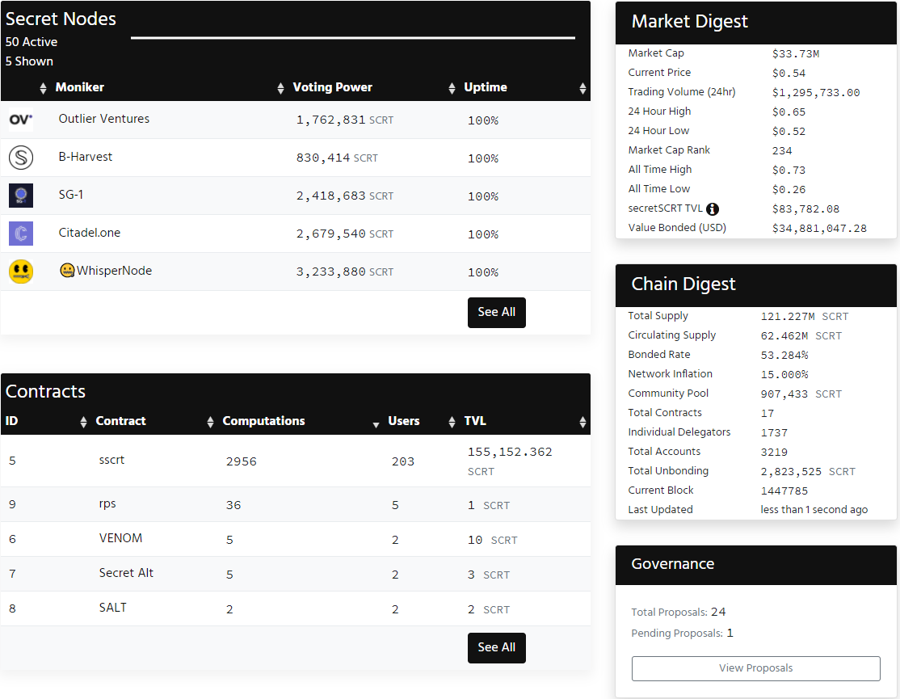

图3-2 Secret Network网络状态详情

如图3-2所示，目前Secret Network总共有17个隐私合约，委托者1737个，以及3219个地址，锁定的SCRT价值达83,782美元，整体来看，当前还处于较为早期阶段，部署在Secret Network上的隐私合约还相对较少。

* 1. 未来

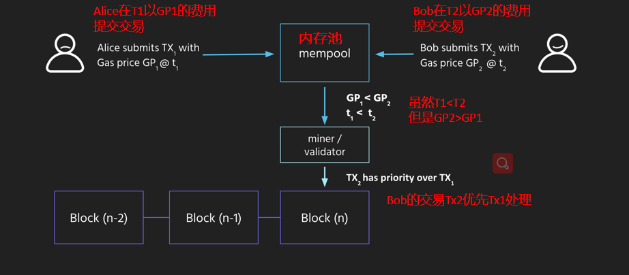

图3-3 抢先交易流程详情

根据Secret Network官方博客，目前其已经完成了以太坊桥的开发和上线。为了让用户有时间熟悉以太坊桥的使用，官方预计将在1月份启动桥挖矿（bridge mining）允许用户在以太坊桥上锁定ETH以及ERC-20代币，赚取SCRT代币奖励。后续主要进展为以下几方面：  
1）预计在1月份上线具备预防抢先交易（由于目前许多公链数据都是公开的，用户可以提前知道别人的交易和相应的Gas费用，攻击者可以提交一个更高Gas费的交易，来让自己的交易抢先被处理，具体流程如图3-2所示）的AMM。目前代码的开发基本已经完成。  
2）利用隐私合约，开发更多的隐私DAPP，其中包括用于可验证商品的秘密NFT。

**总结：当前Enigma已经在2020年2月份和SEC达成和解，并且在2020年8月更名为Secret Network，同时将代币注册为证券，并周期性向SEC报告，这也意味着项目正在慢慢走向合法合规。其以太坊桥的上线让ETH和其他ERC-20代币在具备隐私保护的同时增加可编程性。并且官方预计在2021年1月启动以太坊桥挖矿和具备预防抢先交易AMM。**

1. 经济模型
   1. 模型
      1. 作用

当前SCRT代币作为Secret Network本地实用型代币，主要有以下四种作用：1）**作为交易费用**：用户每笔转账产生的交易需要使用SCRT代币支付网络费用。  
2）**节点质押代币以加入网络**：为了维护网络的安全，新加入的节点需要质押代币才能作为节点加入网络。  
3）**委托：**代币持有者可以将代币委托给节点运营商，赚取相应的交易费用和网络奖励。  
4）**治理：**节点运营商和委托代币给节点运营商的代币持有者，可以参与协议治理。

* 1. 供需
     1. 供给

SCRT代币总供应量为111,771,105枚，当前市场流通量已达56,395,809 SCRT。当前主要获取SCRT代币的方式主要有以下三种：  
1）**挖矿奖励：**通过参与机制或者质押代币参与共识获取代币奖励。  
2）**公募：**通过参与2017年9月的公募获得ENG代币，并且通过主网代币置换成SCRT。  
3）**委托：**SCRT代币持有者可以通过将代币委托给秘密节点，获取代币奖励。

* + 1. 需求

根据SCRT代币的作用，对于其代币的主要需求在于：1）**作为交易费用：**用户转账或者与合约交互需要使用SCRT支付交易费用 2）**维护整体网络安全：**通过质押SCRT代币，运行节点参与DPOS共识，获取奖励。从SCRT代币的作用来看，其作为一种实用型代币，未来的价值更多的体现在整体网络的采用上，这需要很多的开发者、机构、企业等生态贡献者加入，更多的隐私DAPP在Secret Network上运行，才能吸引更多的用户使用其平台，促使代币的需求增大，整体代币价值升高。但如果未来网络的采用性不高，则会导致SCRT代币价值下降。

**总结：SCRT代币的主要作用为用户转账和合约交互产生的交易费用以及节点质押，目前年化收益率在30%，相对较为可观。从需求来看，其未来代币价值更多的体现在网络的实际使用上。只有更多的开发者在其上面部署隐私合约，整个生态丰富起来后，不断吸引用户通过SCRT代币使用网络，其代币价值才能不断提高。**

1. 竞争
   1. 赛道分析

**Secret Network属于隐私计算赛道中的解决隐私性和扩展性问题的公链。**

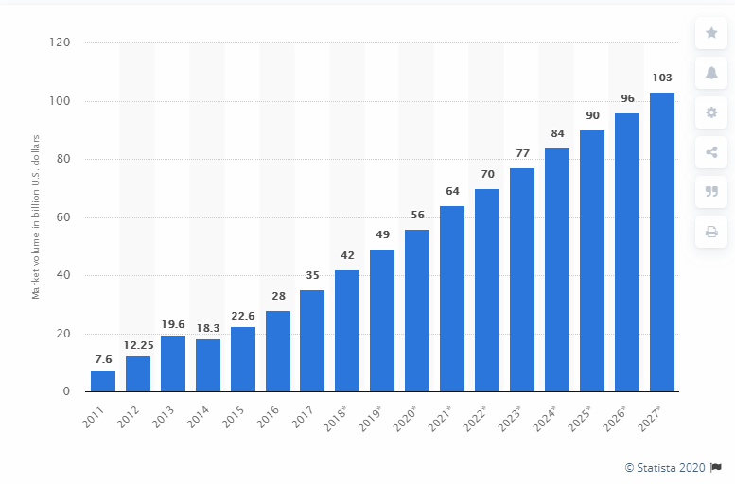

图5-1 2011-2027全球大数据市场收入规模情况

（1）数据在未来社会承载着重要的角色，可用来分析，预测等。如图5-1所示，根据statista预测，2020年全球大数据市场收入规模将达到560亿美元，在2020年至2027年预测区间，2027年全球大数据市场收入规模将达到1030亿美元，经过计算，年复合增长率（CAGR）达到9.03%，整体行业处于快速发展阶段，Secret Network未来搭建的大数据分享平台或将受益于整体行业的推动带来的红利期[6]。

（2）目前在web 2.0阶段，数据被龙头企业垄断，形成数据孤岛，个人数据隐私得不到保证，个人数据大部分被类似Facebook, Twitter以及BAT等龙头企业垄断，手握用户的数据资源，形成数据孤岛，用户产生数据却不能很好的履行使用权和所有权；

（3）公链目前普遍存在隐私性和扩展性问题，隐私计算可以作为二层网络（Layer-2）解决方案，为公链提供隐私和提高扩展性，而且隐私计算可以在不泄露隐私敏感数据的情况下，对数据进行计算分析，促使企业之间联合分析数据，共同构建AI模型，提高效率（类似医院诊断模型，提高诊断效率和准确性。金融机构间共同训练风控模型，减小损失）。

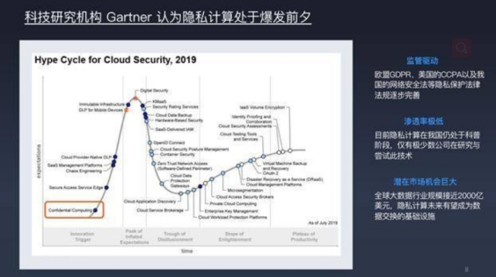

图5-2 推动隐私计算三要素

1.如图5-2显示，美国科研机构高德纳（Gartner）调研发现目前的大数据和隐私计算正处于爆发初期(高德纳的hype cycle主要分为5个阶段)，且跨机构、跨行业的数据融合、联合分析和建模的需求日趋增加，但是目前对于B端企业之间，由于各方都拥有数据却由于数据隐私问题，无法在安全前提下共享数据，对于C端用户，个人数据被大厂垄断，用户个体无法很好的履行自己产生的数据的使用权和所有权，促使自身数据安全变现。

2.目前欧盟已经通过GDRP（通用数据保护条例）针对个人隐私数据的使用提出一系列规范，包括美国的CCPA（加利福尼亚州消费者隐私保护法案）以及国内网络安全法等，对隐私数据的规范越来越严格，买卖个人数据的行为相对减少，目前的驱动力主要在于监管的加强导致数据交易需要进一步规范，隐私计算能在此派上用场，对于个人能做到将数据使用权和数据所有权分析，做到隐私数据租赁安全变现，对于企业可以促使机构之间联合查询，联合训练AI模型，提高社会生产力。

3.目前的市场渗透率低，许多人还未认识到个人数据的价值以及隐私保护的重要性，目前随着相关法规的规范和个人对敏感数据认知逐步完善，潜在市场机会将逐步增大。

目前的公链由于扩展性问题（链上无法进行大量复杂计算）和隐私性问题（由于各个节点需要验证，数据公开，缺乏隐私），隐私计算未来有望成为二层网络把复杂计算转移到链下进行，链上做计算结果验证等，从而解决链上扩展性和隐私性的问题。

* 1. 隐私计算

目前隐私计算领域主要有类似ARPA的基于密码学的MPC（Multi Party Computation）安全多方计算方案和类似Enigma和Oasis Network的基于硬件安全的TEE（Trusted Execution Environment），以及同态加密（Homomorphic Encryption）和零知识证明（Zero Knowledge Proof）：

a.安全多方计算 MPC

由于创造价值的往往是对数据进行加工分析等运算的结果而非数据本身，因此对数据需求方来说，本身不触碰数据、但可以完成对数据的加工分析操作，也是可以接受的。

安全多方计算正是解决了一组互不信任的参与方之间保护隐私的协同计算问题。在整个计算协议执行过程中，用户对个人数据始终拥有控制权，只有计算逻辑是公开的。计算参与方只需参与计算协议，无需依赖第三方就能完成数据计算，并且参与各方拿到计算结果后也无法推断出原始数据。

b.可信执行环境（Trusted Execution Environment）

可信执行环境（Trusted Execution Environment）是移动设备（包含智能手机、平板电脑、机顶盒、智能电视等）主处理器上的一个安全区域，其提供一个隔离的执行环境，可以将敏感数据放到这个隔离环境运行，外部恶意软件无法获取敏感数据，从而保证数据的隐私和安全。

c.同态加密

同态加密是指对其加密数据进行处理得到一个输出，将此输出进行解密，其结果与用同一方法处理未加密原始数据得到的结果一致。比如要计算结果c=a+b，可以将数据加密保证隐私后，再进行运算E(c)=E(a)+E(b)，通过加密后的数据进行运算和明文运算具有相等的结果，既能得到结果，又能保护敏感数据安全。

d.零知识证明

零知识证明(Zero—Knowledge Proof)，是由 S.Goldwasser、S.Micali 及 C.Rackoff 在 20 世纪 80 年代初提出的。 它指的是证明者能够在不向验证者提供任何有用的信息的情况下，使验证者相信某个结论是正确的。借助零知识证明，验证方既不知道数据具体内容，又能确认该内容的是否有效或合法，在交易有效性证明等业务环节中具有很大应用价值。比如A能出示一个证据向B证明其到达过某个地方，而又不让B知道这个证据的具体内容。

各种方案对比如下：

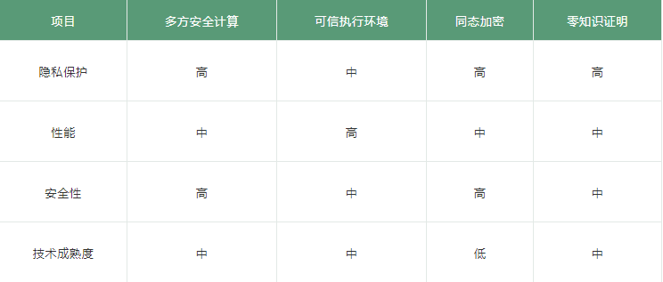

图5-3 各种隐私计算方案对比

**目前隐私计算解决方案存在效率，安全，隐私保护的权衡问题，TEE需要依赖于厂商生产的硬件基础保证其计算安全性，其信任过度依赖于硬件厂商，但是由于数据加密后直接进入TEE可信执行环境的“小黑屋”解密运行，相比以上其他方案效率更高，目前更能满足目前市场上的大部分计算需求，更利于商业落地。**

* 1. 竞争分析

表5-1 竞品对比详情

| **项目** | **Oasis Network** | **Enigma** | **ARPA** | **PlatON** |
| --- | --- | --- | --- | --- |
| 成立时间 | 2018 年 | 2015 年 | 2018 年 | 2018年 |
| 简介 | 致力于构建基于区块链的「云计算平台」，可以实现隐私保护、安全和性能的兼顾；在区块链上实现诸如人工智能这样的计算密集型应用 | 专注于提供隐私合约接入，让开发者可以开发隐私兼容的合约(secret contract)，个人可以在保护隐私的情况下请求节点(secret node)进行隐私计算 | 为企业与个人提供隐私计算能力和数据的安全流转解决方案；作为协议层Layer 2，为任何公链提供隐私计算能力 | 致力于通过安全多方计算等技术，构建一个隐私和扩展性兼容的主链，开发者可以在PlatON主链上部署智能合约 |
| 技术路径 | 可信执行环境 | 可信执行环境 | 安全多方计算、 同态加密结合 | 安全多方计算 |
| 隐私 | 采用TEE可信执行环境，智能合约运行在“小黑屋”，外部无法获取内部敏感数据或代码 | 参与计算的节点要求使用TEE可信执行环境执行代码 | 采用基于秘密分享的安全多方计算及同态加密保护数据隐私 | 采用基于混淆电路和不经意传输的安全多方计算，计算在两方之间进行 |
| 效率 | 采用TEE可信执行环境，且将共识、计算、存储分离，各层节点设置委员会分别处理不同事务，从而提高效率 | 节点运算采用TEE可信执行环境，且采用DHT分布式哈希表在链上存储文件索引，链下存储敏感数据本身，效率相对较高 | 节点运算采用同态加密，且节点间通信成本高，尤其是带宽，运算效率慢 | 两方在计算过程中，通讯轮数固定，但是扩展性较差。 |
| 通用性 | 采用TEE可信执行环境，且分离共识、计算、存储，支持机器学习等复杂计算 | TEE可信执行环境目前支持较多复杂运算 | 目前安全多方计算技术瓶颈高，支持运算类型少 | 目前安全多方计算暂时无法满足过于复杂的运算 |

**目前隐私计算赛道的核心竞争点在于：效率，隐私，通用性。**

如表5-1显示，目前国内外不少区块链企业都注意到了区块链隐私计算这条赛道，解决区块链隐私性和扩展性问题，或许是将区块链推向大规模商用的一条道路，目前有使用TEE可信执行环境的Oasis Network和Enigma，和国内使用MPC多方安全计算的ARPA Chain。Oasis Network旨在保护隐私的前提下不降低性能，建立一个云计算平台，可以执行AI/ML这样的复杂计算，Enigma旨在建立隐私网络(secret network)，将合约执行迁移到Enigma网络中切片运行，并通过分布式哈希表（DHT，可以简单理解为只存储文件索引的哈希表，当要使用文件时，可以通过DHT快速找到文件）提供文件索引存储，而ARPA旨在作为二层网络，通过MPC多方安全计算，将计算通过秘密分享，随机节点选择等技术将复杂计算迁移到ARPA网络多方协同计算。

采用TEE可信执行环境的Enigma和Oasis Network，因为计算执行会在一个安全环境（和外界隔离）执行，外界无法获取内部的函数和数据信息，而且计算效率较高，但是这些解决方案都是偏向硬件实现，过度依赖于厂商（英特尔、AMD等），是一种比较中心化的方式，目前类似英特尔的SGX（Safe Guard Extension）方案（一种英特尔体系扩展，用以增强软件的安全性，其通过将合法软件执行封装在一个“小黑屋”，称之为Enclave，特权和非特权软件都无法访问，从而保证软件安全性）存在侧信道攻击(SCA，利用开发套件在SGX中引入的重复代码执行模式来观察缓存大小的细微变化，进而推断出“小黑匣”中存储的敏感数据)等。基于MPC多方计算的ARPA，计算效率较低，而且遇到复杂计算需要多方通信（通信采用TLS加密），通信需要耗费大量的带宽，且算力参与方的增多，这种消耗逐步提高。

目前在隐私计算领域，主要采用的大多数为TEE可信执行环境和MPC安全多方计算，其中安全多方计算主要分为两个分支：基于秘密分享与基于混淆电路。秘密分享是将数据分为多份并加密分布给各个参与方计算，而混淆电路更适用于两方逻辑运算，通讯轮数固定。

从效率方面：Secret Network相当于把整个区块链扔进TEE里面，共识计算不分离，所有秘密节点重复执行计算任务。Oasis Network将共识和计算分离，计算节点专门处理计算，共识节点组成共识委员会专门验证计算并打包计算哈希值上链，由于不需要所有节点达成共识，有效提高了效率。ARPA相比采用基于混淆电路的安全多方计算的Platon，虽然可支持的参与方较多，更适合在算术计算上，但是更多参与方参与计算会致使多方产生高通信成本，尤其是在带宽方面。相比采用TEE的Enigma，由于Enigma采用DHT分布哈希表在链上存储文件索引，链下存储数据本身，有效提高计算效率，整体上看，Secret Network在执行效率上相比ARPA较高，但是相比Oasis Network要低。

从隐私方面：Enigma和Oasis Network均采用的TEE可信执行环境，虽然较为依赖信任厂商，相对是一种中心化的方式，且目前英特尔的SGX扩展指令集存在sgxspectre（侧信道攻击）和foreshadow（虚假TEE可信执行环境）两个漏洞，但是Oasis Network目前已经和MIT合作开展Keystone项目，旨在构建具有安全硬件enclave的可信执行环境。ARPA和PlatON，在计算参与方更多的情况下，可将数据分多份加密分发给计算节点，是一种相对较为去中心化的方法，从隐私性保护的角度看，当前Secret Network隐私保护一般。

从通用性上：ARPA目前采用的MPC安全多方计算还在早期，目前可支持的运算类型其实并不多，而且同态加密运算较慢，多个节点间通信成本高，与ARPA团队沟通，并无明确可行的解决方案，由于Oasis Network和Enigma均TEE可信执行环境将代码和数据在“小黑屋”运行，并未涉及复杂的分片加密，最后验证汇总，可支持的运算类型较多，其Oasis Network将计算与共识具体分为共识层和ParaTime层，计算可以并行执行，且链上分布式账本维护只需要共识委员会（共识节点集合）维护，不需要网络全部节点达成共识，可以支持机器学习这样的计算密集性运算，未来应用场景丰富，通用性较强。整体来看，Secret Network通用性相比ARPA和Platon较强。

**总结：Secret Network相当于将整个区块链放进TEE里，共识计算不分离，所有的隐私节点重复执行计算任务，这样相比Oasis Network可以解决合约可组合性问题，但是却牺牲了效率。在隐私性保护上，其采用TEE可信执行环境作为解决方案，计算节点需要支持TEE可信执行环境，隐私合约被放进“小黑屋”运行，有效保护敏感数据和代码。但是目前英特尔SGX扩展指令集存在漏洞，Oasis Network与MIT合作开展Keystone开源项目，旨在构建具有安全硬件enclave的可信执行环境，面对英特尔SGX扩展指令集漏洞，Oasis Network有自己的解决方案，Secret Network却没有相应的详细应对措施。在通用性上，其隐私合约可以为许多加密资产在保护隐私的前提下提供可编程性，未来应用场景较为丰富，想象空间较大。**

1. 风险提示

**TEE漏洞风险**：Secret Network的秘密节点需要支持TEE可信执行环境，这无疑增加了节点参与网络的门槛。而且其采用英特尔的SGX扩展指令集作为其TEE可信执行环境的具体方案，然而目前英特尔的SGX扩展指令集被爆出sgxspectre（侧信道攻击）和foreshadow（虚假TEE环境）两个漏洞，对于采用SGX的Secret Network相对风险度较高。

1. 投资建议

投资有风险，以下提供的建仓价格数据是基于文章作者自身对项目的认知与理解所做的投资决策，只作为演示参考，不作为用户投资决策的依据，用户需基于自身对于项目的理解与认知进行投资决策，**头等仓以及文章作者不对用户自身投资决策产生的盈亏负责**。

我们需要再次强调，以上内容只作为用户投资参考，不作为用户决策依据，请基于自身对项目的理解与认识进行投资决策，**头等仓以及文章作者不对用户自身投资决策产生的盈亏负责**。

****参考资料****

* 《Secret Network博客》，https://scrt.network/blog
* 《隐私合约开发者文档》，<https://learn.scrt.network/protocol.html#how-secret-works>
* 《Secret Network文档》，https://build.scrt.network/
* 

— 投资风险与免责声明 —

* 以上内容分析仅提供参考信息，不做为投资决策依据，请勿基于此报告进行任何投资决策，头等仓及报告作者不对用户投资结果负责。
* 报告自所示日期起准备，由于随后的市场或经济状况可能发生变化，报告内容不一定能反映这些变化。提供的图形，图表和其他视觉辅助工具仅供参考。这些图形、图表或可视化辅助工具都不可用于制定投资决策。不代表头等仓(First.VIP)会协助任何人做出投资决定，并且任何图形、图表或其他视觉辅助工具都无法捕获做出此类决定所需的所有因素和变量。
* 本⽂中涉及的某些陈述可能是头等仓(First.VIP)对于未来预期的假设以及其他的前瞻性观点，⽽已知和未知的⻛险与不确定因素，可能导致实际结果、表现或事件与陈述中的观点和假设存在实质性差异。
* 本报告中包含的任何推测、预测和估计本质上都是推测性的，并且基于某些架设。这些前瞻性陈述可能被证明是错误的，并可能受到不正确的假设或已知或未知的风险，不确定性和其他因素的影响，而其中大多数是无法控制的。可以预料，某些或所有此类前瞻性假设将不会实现，或与实际结果有很大差距。

— 版权信息 —

* 本报告版权仅为本公司所有。未经书面许可，任何机构或个人不得以翻版、复制、引用或再次分发他人等形式侵犯本公司版权。

1. https://coinmarketcap.com/currencies/secret/，数据截至2020年12月24日
2. https://blog.enigma.co/introducing-the-growing-enigma-team-8c8233db335c
3. https://blog.enigma.co/enigmas-ambition-our-latest-roadmap-8d50107ad314
4. https://cauldron.io/project/3203?from_date=2019-12-14&to_date=2020-12-14&tab=overview
5. https://explorer.cashmaney.com/validators
6. https://www.statista.com/statistics/254266/global-big-data-market-forecast/